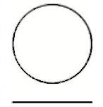
equilíbrio perdido
Ciência

Total de objetos construídos pela humanidade supera, pela 1ª vez, a massa dos seres vivos na Terra
Há hoje mais produtos fabricados e construídos do que vida orgânica no mundo — um preocupante ponto de inflexão cujas projeções só pioram
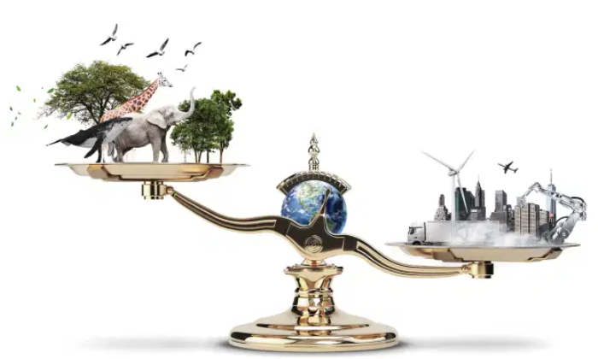
PROGRESSO - O produto do homem: mais pesado do que a base natural do planeta
Reinaldo José Lopes, SÃO CARLOS (SP)
O total dos objetos construídos pela humanidade acaba de superar pela primeira vez a massa somada das formas de vida na Terra, mostra um levantamento liderado por pesquisadores israelenses.
A chamada massa(peso) antropogênica (ações construídas pelos homens), como decidiram designá-la, ultrapassou a marca de 1,1 teratonelada (ou 1,1 trilhão de toneladas) em 2020 e tem dobrado de tamanho a cada 20 anos ao longo do último século, segundo os autores do estudo.
A transformação de matérias-primas naturais em artefatos humanos cresceu de forma tão vertiginosa que, a cada semana, os novos objetos feitos pela nossa espécie superam o peso corporal de cada pessoa viva hoje, afirma a pesquisa, que acaba de ser publicada na revista científica Nature por uma equipe do Instituto Weizmann de Ciência.
“Precisaríamos de décadas para reunir todos esses dados. Para nossa sorte, é algo que já está sendo explorado há anos por cientistas que trabalham na área de análise de fluxo de materiais”, explicou à Folha o coordenador do estudo, Ron Milo, do Departamento de Ciências Botânicas e Ambientais do Weizmann.
“Eles compilaram uma base de dados global, abrangendo todos os países e campos da indústria, e isso nos permitiu ter dados confiáveis sobre o tema”, diz Milo, cuja mãe nasceu no Brasil.
Para chegar à conclusão (que tem margem de erro de seis anos para mais ou para menos), Milo e seus colegas precisaram fazer uma série de delimitações metodológicas. De um lado, eles colocaram a soma de toda a biomassa viva —ou seja, a totalidade do que é produzido pelos seres vivos, incluindo árvores e demais vegetais, animais, fungos de tamanho macroscópico e todos os micro-organismos no solo e nas águas. A conta inclui também o peso de todos os seres humanos vivos hoje, e o de seus animais e plantas domesticados.
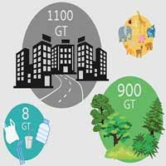
Do outro lado, a massa antropogênica é composta pela matéria não viva modificada diretamente pela ação do Homo sapiens: metal, concreto, tijolos, asfalto, plástico, vidro etc. (veja infográfico abaixo). Os pesquisadores optaram por usar o peso seco (desprezando a presença de água) de ambos os conjuntos.
No caso da massa antropogênica, eles só levaram em conta objetos que ainda não viraram lixo —se eles fossem incluídos, a produção humana teria “virado o jogo” em relação à biomassa já em 2013 (margem de erro de cinco anos a mais ou a menos), calcula o grupo. Também não colocaram na soma os materiais apenas deslocados pela ação do ser humano, mas ainda não usados diretamente para nada (como a terra removida para a construção de um reservatório, digamos).
Se a taxa atual de crescimento se mantiver, espera-se que a massa antropogênica alcance 3 teratoneladas em 2040, ou seja, o triplo da biomassa terrestre. As comparações caso a caso, porém, já são suficientemente assustadoras. A atual massa de plásticos, por exemplo, já equivale ao dobro da de todos os animais do planeta, enquanto o peso dos prédios e da infraestrutura (estradas etc.) superou o da totalidade das árvores e arbustos. A massa da Torre Eiffel, cartão-postal parisiense, equivale à de todos os 10 mil rinocerontes-brancos ainda existentes no mundo, enquanto a de Nova York empata com a de todos os peixes nos mares e rios da Terra.
A magnitude e a clareza dos dados podem se tornar um argumento em favor da definição oficial do chamado Antropoceno —a ideia de que a ação humana inaugurou uma nova fase geológica da história do planeta. No momento, o coceito está sendo debatido pela Comissão Internacional de Estratigrafia.
“Não somos parte da discussão oficial, mas estamos em contato com as pessoas envolvidas nela. Acho que, de fato, é questão de tempo até que o Antropoceno seja oficializado”, diz o cientista israelense.

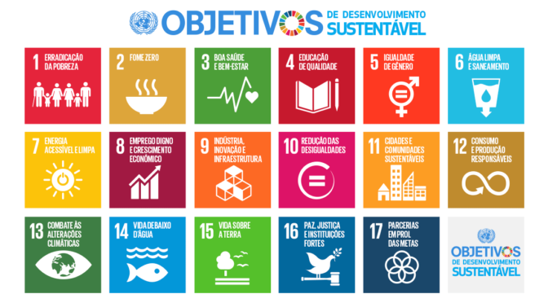

PROPOSTA:
Leia com atenção o artigo da Folha de São Paulo.
Enumere os parágrafos do texto.
Preencha o quadro a seguir, escrevendo o que você entendeu sobre cada um dos parágrafos. Não copie trechos do texto. Se quiser citar alguma frase do texto, escreva-a entre aspas “ “.
RESUMO DO ARTIGO
TÍTULO: _______________________________________________________
AUTOR: ________________________________________________________
PUBLICAÇÃO: _________________________________DATA: ___________

IDEIA PRINCIPAL
___________________________________________________
__________________________________________________
__________________________________________________
parágrafos 1, 2 e 3: | _____________________________________  _____________________________________  _____________________________________
parágrafos 4, 5 e 6 | _____________________________________  _____________________________________  _____________________________________
parágrafos 7, 8 e 9 | _____________________________________  _____________________________________  _____________________________________
parágrafos 10 e 11 | _____________________________________  _____________________________________  _____________________________________
sua opinião

